ОБНАРУЖЕНИЕ МАСКИРУЕМЫХ ВСПЛЕСКОВ СИГНАЛЬНЫХ ЗАПРОСОВ К NRF В СЕТИ 5G НА ОСНОВЕ ПАКЕТНЫХ СВИДЕТЕЛЬСТВ И ПОДПИСАННОЙ ТЕЛЕМЕТРИИ
Авторы: сведения об авторах и организациях вносятся перед подачей статьи.
Аннотация
На основании анализа нормативных документов и исследований сетевых аномалий рассмотрена задача выявления расхождения между фактически наблюдаемой сигнальной активностью сервисно-ориентированной сети 5G и сообщаемым состоянием сетевой функции. Объектом исследования служат обращения HTTP/2 к функции репозитория сетевых функций NRF (Network Repository Function), реализованной в Open5GS. Предложен порядок проверки, при котором событие сначала устанавливается по пакетной записи, а затем сопоставляется с подписанной телеметрией KIE двух фиксированных версий. Определение начала всплеска связано с первым зарегистрированным запросом, а не с центром агрегированного интервала. Исследованы периоды опроса 1, 2 и 4 с, два профиля интенсивности и управляемое сокрытие телеметрического отклика. В исходной серии из 144 воздействий пакетное восстановление подтвердило 144 события вместо 129 при использовании неподвижных двухсекундных интервалов. В дополнительной проспективной серии на шести средах Ubuntu 24.04 два процесса захвата согласованно подтвердили 72 из 72 событий; 24 контрольных окна не содержали ложных сетевых всплесков. Показано, что совпадение сетевых свидетельств не устраняет ошибок решения о сокрытии, особенно при увеличении периода опроса. Сформулированы ограничения применимости лабораторных результатов и требования к дальнейшей проверке метода.
Ключевые слова: 5G Core, SBA, NRF, HTTP/2, сигнальная перегрузка, обнаружение аномалий, подписанная телеметрия, HMAC, дискретизация, Open5GS.
Введение
В сетях мобильной связи устойчивость управляющих функций определяется не только пропускной способностью транспортной подсистемы, но и возможностью своевременно установить нарушение сигнального обмена. При анализе систем сигнализации предыдущих поколений существенное значение имела оценка последствий нарушения функций маршрутизации и недостаточности защитных механизмов [1, 2]. В сервисно-ориентированной архитектуре ядра 5G постановка задачи меняется: взаимодействие сетевых функций осуществляется через программные интерфейсы, а факт сетевого обращения и его отражение в средствах мониторинга могут расходиться [3–8].
Функция NRF обеспечивает регистрацию и обнаружение сетевых функций, вследствие чего интенсивность запросов к ней представляет интерес при исследовании доступности сервисов управления. Использование HTTP/2 повышает эффективность обмена, но одновременно требует анализа запросов на прикладном уровне, поскольку характеристики отдельного TCP-соединения не полностью описывают число выполняемых операций [7, 9–12]. Наличие средств аутентификации и защиты транспортного канала не исключает перегрузку со стороны авторизованного потребителя либо ошибочное отражение состояния контролируемого процесса [8, 13–16].
Обычный мониторинг сопоставляет измеряемую нагрузку с пороговыми значениями. Однако при компрометации источника телеметрии или при ошибке его дискретизации достоверность самого измерения становится предметом проверки. Поэтому в настоящей работе разделены две задачи: установление факта интенсивного обращения к NRF по независимой пакетной записи и определение того, подтверждается ли соответствующий отклик подписанными отчетами сетевой функции. Под KIE понимается разработанный для данного эксперимента механизм контроля целостности и свидетельств; он не является стандартным компонентом 3GPP.
Цель исследования — оценить воспроизводимость такого разделения и установить, как период опроса и выбор начала события влияют на решения о возможном сокрытии сигнальной активности. Исследование не направлено на определение универсального порога DoS и не подменяет анализ фактической доступности NRF оценкой числа запросов.
1. Анализ существующих подходов и постановка задачи
1.1. Сервисная архитектура 5G и источники наблюдения. В архитектуре 5G Core сетевые функции взаимодействуют посредством сервисных интерфейсов SBA. Функция NRF поддерживает регистрацию, обновление состояния и обнаружение экземпляров NF, а операции Nnrf реализуются через программные интерфейсы HTTP [3–8]. В спецификациях 3GPP определены процедуры обслуживания NF и принципы безопасности, тогда как измерение эксплуатационных характеристик рассматривается в отдельной группе нормативных документов [17]. Поэтому сведения о выполненном запросе и сведения о состоянии обслуживающей его функции имеют различное происхождение и должны анализироваться как самостоятельные измерения.
Обзор угроз ENISA [18] дополняет нормативное описание прикладными сценариями нарушения безопасности. Протокол HTTP/2 позволяет передавать множество потоков запросов в одном соединении [9, 10]. Следовательно, количество TCP-соединений не является достаточным признаком интенсивности сигнального обмена. Для NRF более непосредственно интерпретируются метод HTTP, путь к ресурсу, идентификатор HTTP/2-потока и временная метка обращения. Такие признаки могут быть восстановлены средствами Wireshark и tshark [19–21]. Уязвимости открытых реализаций ядра 5G также изучены в работе Dolente и соавторов [22]. Применимость пакетного захвата в открытых реализациях 5G Core исследована Živković и Čiča [23]. Однако успешное наблюдение пакета удостоверяет факт обмена в конкретной точке, но само по себе не устанавливает, что процесс NRF корректно отразил нагрузку во внутреннем измерителе.
Переход от общего сетевого контроля к контролю отдельных функций согласуется с практикой использования Open5GS как исследовательского стенда [24, 25]. Zhang и соавторы описывают многоузловую испытательную среду на базе Open5GS [26]; Lando и соавторы рассматривают производительность открытых реализаций ядра 5G при выполнении типовых процедур [27]. Эти результаты обосновывают выбор открытой программной реализации для повторяемого опыта, но не устраняют вопрос о достоверности локальных показателей при расхождении с внешним трафиком.
1.2. Подходы к обнаружению аномалий и пределы их доказательной силы. В исследованиях безопасности 5G Core можно выделить несколько направлений. Первое ориентировано на признаки сетевого взаимодействия и нарушение доступности сервисов. Обзорные работы Cao и соавторов, Tang и соавторов, а также Køien характеризуют риски SBA и границы доверия между сетевыми функциями [28–30]. Работы Wehbe и соавторов рассматривают угрозы применения HTTP/2 и средства обнаружения аномалий сервисного трафика [11, 12]. Loureiro и соавторы исследуют защиту NRF от сетевого воздействия средствами eBPF/XDP [31]. Преимуществом этого направления является непосредственная связь с наблюдаемым трафиком; ограничением — отсутствие гарантированного знания о фактическом внутреннем отклике NF.
Второе направление использует внутренние показатели процессов. Gopikrishnan и соавторы анализируют CPU/RAM-метрики функций 5G при регистрации пользовательского оборудования и сообщают о точности LSTM-AutoEncoder свыше 97 % для исследованных стрессовых аномалий [32]. В таком случае результат определяется как составом измеряемых метрик, так и их временной дискретизацией. Высокая точность распознавания не равнозначна независимому доказательству корректности самого измерителя. Для изучаемой задачи это различие принципиально: если отчеты процесса изменяются либо не поступают, детектор не должен без дополнительного свидетельства объявлять отсутствие сигнального события.
Третье направление связано с проверкой состояния протокола и реакции реализации. Работа CoreCrisis исследует контекстно-зависимое тестирование сетевых функций 5G и демонстрирует значимость последовательности сообщений для выявления отклонений [33]. Эксперименты по выявлению Mirai-активности в средах 5G/IoT [34], а также классические методы обнаружения вторжений и аномалий [35–39] подтверждают разнообразие применяемых признаков. Однако для оценки сокрытия телеметрического отклика требуется не просто классификация потока как аномального, а проверяемая привязка конкретного внешнего события к конкретному локальному отчету.
Таблица 1 — Сопоставление направлений исследований с задачей независимой проверки NRF
Направление | Характерные работы | Источник признаков | Ограничение применительно к KIE
Захват трафика 5GC | Živković, Čiča [23] | HTTP/2 и пакетные временные метки | Не удостоверяет внутреннее состояние NF
Аномалии ресурсов NF | Gopikrishnan и соавт. [32] | CPU и память сетевых функций | Достоверность измерителя принимается как предпосылка
Защита NRF от перегрузки | Loureiro и соавт. [31] | Сетевые события и доступность NRF | Не устанавливает совпадение с подписанным отчетом
Контекстное тестирование 5GC | CoreCrisis [33] | Последовательность протокольных ответов | Не является проверкой дискретной телеметрии
Гибкие временные окна | Bifet, Gavaldà [40]; AdaptWin [41] | Временные ряды | Требуется привязка окна к физическому событию
Настоящее исследование [42] | Open5GS; KIE v1/v2 | Пакеты HTTP/2 и HMAC-телеметрия | Общая VM, общий декодер и ограниченное число сред
Из приведенного сопоставления следует, что наблюдение пакетов и контроль ресурсов выполняют взаимодополняющие функции. В рассмотренных работах не выявлена схема, полностью совпадающая с предлагаемым порядком: сначала независимо установить факт всплеска NRF по физическим HTTP/2-обращениям, затем проверить происхождение локального отчета и только после этого оценить его согласованность с событием. При этом отсутствие аналогичной схемы в рассмотренной выборке публикаций не следует трактовать как доказательство ее отсутствия во всей литературе.
1.3. Криптографическая целостность и семантическая достоверность телеметрии. Аутентификация отчетов KIE основана на HMAC-SHA256. RFC 2104 описывает конструкцию HMAC, NIST FIPS 198-1 закрепляет ее стандартизованное применение, RFC 4231 приводит проверочные векторы, а FIPS 180-4 определяет семейство используемых хеш-функций [43–46]. В рамках предположения о сохранности ключа корректный HMAC подтверждает происхождение и неизменность сообщения. Он не подтверждает правильность показания CPU, наличие необнаруженных запросов или отсутствие компрометации подписывающего процесса. Отдельный механизм доверенного штампования времени предусмотрен RFC 3161 [47], однако в описанном эксперименте он не применялся.
С практической точки зрения следует различать три состояния: достоверный внешний всплеск и подтвержденный локальный отклик; достоверный всплеск и неподтвержденный отклик при наличии пригодных отчетов; отсутствие достаточных отчетов для вынесения решения. Последнее состояние обозначается как «неизвестно», а не как доказанное сокрытие. Это согласуется с общими принципами ведения журналов и непрерывного контроля [48–50], но не является удаленной аппаратной аттестацией сетевой функции.
1.4. Временные окна и связь события с отчетом. Для коротких сигнальных воздействий существенное значение имеет взаимное положение события, окна пакетного наблюдения и момента опроса процесса. Модель скользящего окна формализована Datar и соавторами [51], а Bifet и Gavaldà показали преимущества адаптации окна при изменении свойств потока [40]. В сетевом мониторинге динамические признаки используются, в частности, в Kitsune [52]. Исследование гибкого выравнивания временных сигналов AdaptWin указывает на ограничения фиксированных окон при асинхронных наблюдениях [41]. Следовательно, решение об отсутствии подтверждения должно учитывать не только величину порога, но и допустимый интервал задержки между двумя каналами.
Пусть физический всплеск содержит N запросов и имеет продолжительность d менее ширины неподвижного окна W. При расположении события на границе соседних интервалов его запросы могут разделиться на части N₁ и N₂. Если выполняется неравенство
max(N₁, N₂) < H ≤ N₁ + N₂,
где H — порог обнаружения, один и тот же всплеск не проходит проверку в двух неподвижных интервалах, хотя проходит ее при корректном скользящем окне. Этот эффект относится к процедуре регистрации события и не должен ошибочно приписываться качеству телеметрического детектора. В настоящем эксперименте он проверен путем повторной обработки неизмененных пакетных архивов с привязкой начала события к первому GET, а не к центру двухсекундной ячейки [42].
Отдельная временная ошибка возникает при сравнении внешнего события с дискретной телеметрией. В предшествующем испытании KIE v1 положительный CPU-отсчет был получен через 3,177 с после начала события и не попал в трехсекундный горизонт подтверждения; увеличение горизонта до 4 с в KIE v2 устранило данный граничный случай [42]. Однако это наблюдение не доказывает универсального превосходства v2: более длинное окно может включать постороннюю активность, а период опроса 4 с может вообще не обеспечить маскированного отсчета внутри короткого вмешательства.
1.5. Воспроизводимость и оценка качества. Методологически необходимо различать повторный анализ одной пакетной записи, новый запуск на независимой виртуальной среде и внешнее воспроизведение другой исследовательской группой. В настоящей работе реализованы первые два уровня; третий не заявляется. Критерии доступности, работоспособности и воспроизводимости исследовательских артефактов рассматриваются в практике USENIX Security [53]. Для анализа редких ложных обвинений также необходимо учитывать несбалансированность классов: соотношение ROC и Precision–Recall показано Davis и Goadrich [54]. Парные сравнения и множественная проверка гипотез могут опираться на методы Wilcoxon и Holm [55, 56], однако при небольшом числе независимых сред их применение не заменяет увеличения числа развертываний.
Связь рассматриваемой задачи с отечественными исследованиями сигнальных сетей прослеживается в работах по рискам DoS для ОКС-7 и NGN [1, 2]. В них особое значение придается достоверности наблюдения и границам переноса результатов испытаний в действующую сеть. Для 5G Core этот вопрос дополняется необходимостью сопоставлять прикладной HTTP/2-трафик с подписанными, но потенциально дискретными и неполными отчетами самой NF.
Таким образом, исследовательская задача состоит в разделении ошибок трех уровней: регистрации внешнего события, криптографического и временного контроля локальной телеметрии, интерпретации полученного расхождения. Экспериментальные метки «скрытый» и «правдивый» присоединяются после получения решения KIE. На этом основании ниже задаются формальное определение события, правила сравнения каналов и протокол проверки на новых средах Open5GS.
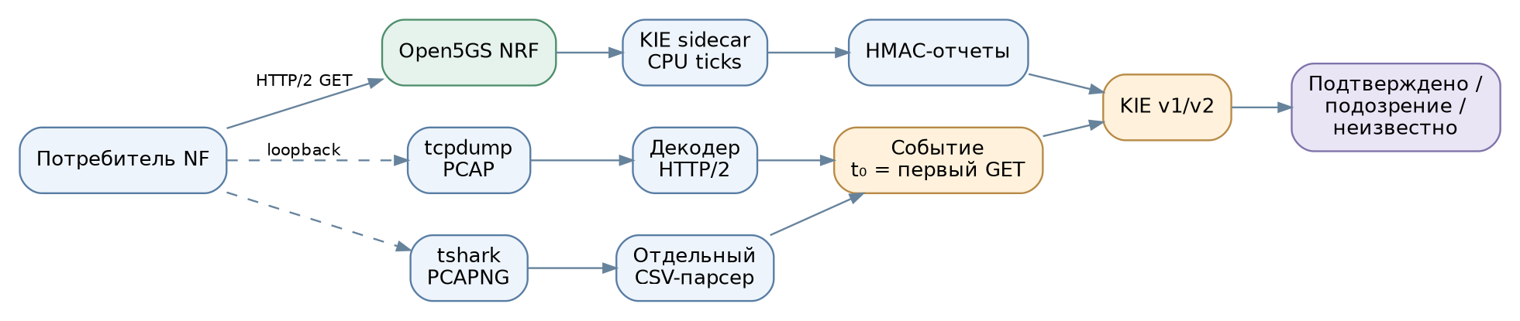
Рис. 1. Пакетное свидетельство и подписанная телеметрия
2. Модель пакетного события и критерий расхождения
В качестве внешнего признака принят поток запросов HTTP/2 с методом GET к интерфейсам /nnrf- на адрес NRF. Из пакетной записи извлекаются временные метки, идентификаторы TCP-соединения и HTTP/2-потока, направление обращения и путь запроса. Повторные представления одного запроса устраняются по сочетанию идентификаторов TCP-потока и HTTP/2-потока. Наблюдения упорядочиваются по времени, причем новая группа образуется лишь после паузы между последовательными запросами более 4 с.
Для каждой группы рассчитывается максимальное число различных GET-запросов, попавших в скользящий интервал длительностью 2 с. Всплеск признается установленным при выполнении условия
B = 1{ maxᵤ N_GET([u; u + 2 с]) ≥ 20 }.
Время начала t₀ определяется как момент первого физически зарегистрированного GET-запроса соответствующей группы. Важно, что t₀ не является временем срабатывания порога: порог подтверждает принадлежность группы к событию, но не переносит ее начало к двадцатому запросу. Данный критерий фиксирован для исследуемого набора нагрузок; он не объявляется общим определением сетевой атаки.
Второй канал содержит отчеты KIE о состоянии NRF. Для каждого отчета предусмотрены идентификатор функции, номер последовательности, временная метка, данные о процессе и приращение процессорных тиков; целостность и подлинность проверяются по HMAC. Использование HMAC соответствует общему принципу криптографической аутентификации сообщения [43], тогда как требования к регистрации и прослеживаемости событий обсуждаются в руководствах по журналированию и непрерывному контролю [48, 49]. Наличие валидной подписи не заменяет проверку совпадения отчетов с исходной записью коллектора.
Отклик определяется относительно предшествующего интервала [t₀ − 8; t₀ − 2) с. Для KIE v1 рассматриваются отчеты в интервале [t₀ − 1; t₀ + 3] с, для KIE v2 — в интервале [t₀ − 1; t₀ + 4] с. Сравнивается наибольшее приращение процессорных тиков в последующем интервале с медианой предшествующего:
ΔCPU = max(CPU_post) − median(CPU_pre).
При ΔCPU ≥ 1 тик событие считается подтвержденным телеметрией. При ΔCPU < 1 тик и наличии проверенных отчетов формируется сигнал о возможном сокрытии. Отсутствие необходимого числа отчетов либо нарушение их целостности переводит оценку в состояние «неизвестно» или в отдельное сообщение о нарушении целостности, но не в автоматически доказанное сокрытие. Отличие v2 от v1 состоит в конечной границе интервала подтверждения; алгоритмы обеих версий оставлены неизменными при повторной проверке архивов.
Таким образом, положительный сетевой признак B и отрицательный телеметрический отклик образуют условие для подозрения, а не непосредственное доказательство DoS-атаки. Подписанный отчет и пакетная запись являются свидетельствами разного происхождения; их согласование повышает проверяемость вывода, но не делает независимыми ошибки общего программного окружения.
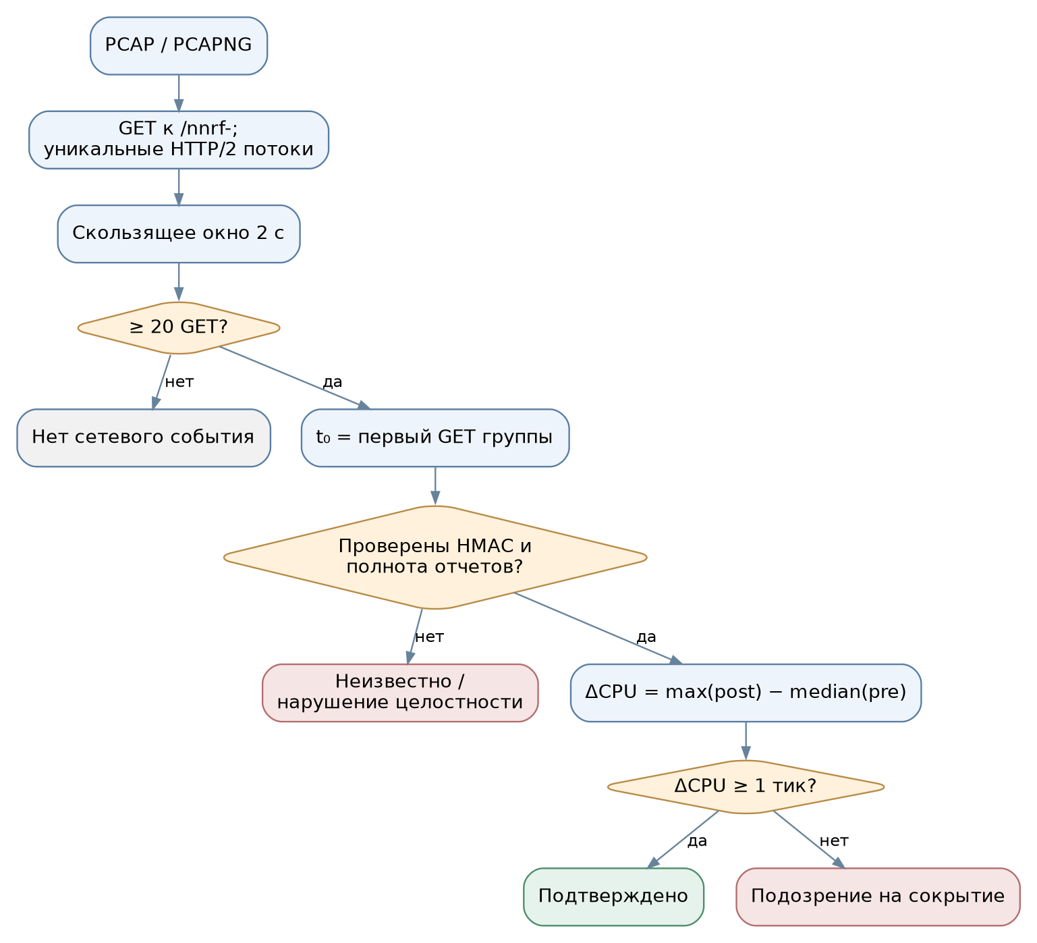
Рис. 2. Проверка события и отклика KIE
3. Экспериментальная методика
Исследование выполнено на открытой реализации Open5GS [24] с использованием действующих процессов ядра и обмена HTTP/2 с NRF. Трафик генерировался как серия реальных запросов к интерфейсу обнаружения сетевых функций. Рассматривались два профиля: короткий всплеск из 30 GET-запросов и стандартный из 60 GET-запросов. Вмешательство имело два состояния: правдивое отображение измеряемого отклика и управляемое сокрытие отклика в отчетах KIE. Последнее представляет собой лабораторную неисправность телеметрии, а не воспроизведение компрометации промышленной сетевой функции.
В первой серии использованы 12 независимо подготовленных сред Ubuntu 22.04 — по четыре среды на период опроса 1, 2 и 4 с. Проведено 144 вмешательства, поровну разделенных между назначенными скрытыми и правдивыми состояниями. Изначально внешний свидетель применял неподвижные двухсекундные интервалы; впоследствии те же неизмененные пакетные архивы были пересчитаны с использованием скользящего окна и времени первого GET. Пересчет не сопровождался подбором новых порогов KIE.
Для проспективной проверки подготовлены шесть новых виртуальных сред Ubuntu 24.04: по две на каждый период опроса. В каждой среде независимо установлены Open5GS и сопутствующие компоненты, создан собственный временный ключ HMAC, повторно рандомизированы пары профилей и фаз опроса. Для каждого сочетания профиля и фазы 0,15; 0,50; 0,85 выполнены правдивое и скрытое воздействия. Таким образом, одна среда содержит 12 вмешательств, а новая серия — 72 вмешательства. Единицей независимого развертывания служит виртуальная среда; 72 воздействия не рассматриваются как 72 независимые реализации всей системы.
Пакетное наблюдение выполнялось двумя одновременно работающими процессами: tcpdump сохранял PCAP, tshark — отдельный PCAPNG. Оба процесса наблюдали один интерфейс loopback той же виртуальной машины. Первичная обработка первого архива и повторная обработка второго использовали разные программы разбора результатов, но общий декодер HTTP/2 tshark [19–21, 57]. Поэтому под «двумя наблюдателями» далее понимаются независимые процессы захвата и отдельные пути обработки, а не физически разделенные измерительные пункты.
В обеих записях независимо применялось одно определение всплеска: не менее 20 различных GET за скользящие 2 с. Сравнивались количество событий, их однозначная привязка к вмешательствам, совпадение времени начала с допуском 100 мс и решения неизмененных KIE v1/v2. Метки сценариев присоединялись после пакетной классификации и расчета решений. В ходе исходного запуска выполнялась проверка HMAC и попарного соответствия отчетов KIE записям коллектора. Для исторических архивов, в которых временные секреты уже уничтожены, повторная криптографическая проверка не заявляется: используются только ранее подтвержденные префиксы и контрольные сведения о происхождении данных.
После вмешательств в каждой новой среде при выключенном сокрытии выполнялись два интервала без нагрузки продолжительностью 8 с и два интервала по 10 GET-запросов с шагом 0,8 с. Всего получено 24 отрицательных контрольных окна, в том числе 12 с малой частотой запросов. Эти контроли предназначены для проверки ложного объявления сетевого всплеска, но не заменяют правдивые высокоинтенсивные воздействия при оценке ложных обвинений со стороны KIE.
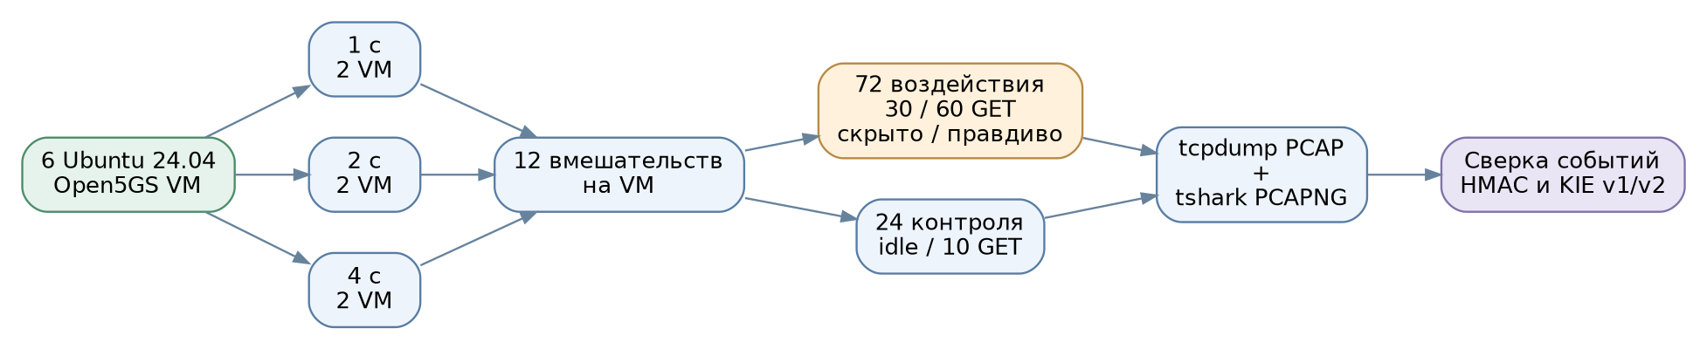
Рис. 3. Проспективная серия независимых развертываний Open5GS
Для воспроизводимости сохранены исходные PCAP и PCAPNG, экспорты событий HTTP/2, подписанные отчеты, результаты проверки HMAC, параметры окружения, метки рандомизации и агрегированные таблицы. Предварительно заданные условия проверки требовали явного учета отсутствующих свидетельств и неизвестных решений. Неуспешный первоначальный запуск новой серии вследствие отказа записи PCAPNG по правам доступа не включен в результаты; после технического исправления выполнен новый полный запуск без изменения научных критериев.
4. Результаты экспериментальной проверки
В исходной серии 144 вмешательства были выполнены и имели соответствующие реальные пакетные обращения к NRF. При разбиении на неподвижные двухсекундные интервалы условие внешнего свидетеля выполнялось для 129 из 144 воздействий. После применения скользящего интервала и привязки к первому GET подтверждены все 144 из 144 событий. Следовательно, 15 первоначально пропущенных воздействий были утрачены не в сети, а при агрегировании времени. Изменение числа установленных событий не свидетельствует об улучшении самого KIE: его порог процессорного отклика и алгоритмы оценки не изменялись.
Таблица 2 — Результаты повторной оценки коротких всплесков в исходной серии (12 сред, Ubuntu 22.04)
Период KIE | Скрытые: тревоги v1 | Скрытые: тревоги v2 | Правдивые: ложные тревоги v1 | Правдивые: ложные тревоги v2
1 с | 7/12 | 7/12 | 1/12 | 1/12
2 с | 3/12 | 3/12 | 1/12 | 1/12
4 с | 8/12 | 4/12 | 7/12 | 4/12
Всего | 18/36 | 14/36 | 9/36 | 6/36
Для стандартных скрытых всплесков обе версии KIE сформировали 36 тревог из 36; при стандартных правдивых воздействиях зарегистрированы 6/36 ложных тревог v1 и 2/36 v2. Вместе с тем для коротких воздействий при периоде 4 с лишь 8 из 12 назначенных скрытых интервалов действительно содержали маскированный отсчет в проверяемом окне. Поэтому долю тревог среди назначенных скрытых сценариев нельзя отождествлять с вероятностью обнаружения фактически реализованного сокрытия.
В новой серии все 72 воздействия подтверждены обоими пакетными наблюдателями. Для 72 событий совпали как решения о наличии всплеска, так и итоговые решения KIE v1/v2 при оценке по двум архивам. Во всех шести средах исходные отчеты прошли проверку HMAC в момент эксперимента; дополнительных непроверенных строк после контрольной точки в новой серии не было. Полученный результат характеризует согласованность двух путей наблюдения в заданном лабораторном окружении, а не независимое подтверждение со стороны другой организации.
Таблица 3 — Решения KIE для коротких всплесков в проспективной серии (6 сред, Ubuntu 24.04)
Период KIE | Скрытые: тревоги v1 | Скрытые: тревоги v2 | Правдивые: ложные тревоги v1 | Правдивые: ложные тревоги v2 | Скрытые с маскированным отсчетом
1 с | 5/6 | 5/6 | 0/6 | 0/6 | 6/6
2 с | 4/6 | 4/6 | 0/6 | 0/6 | 6/6
4 с | 4/6 | 3/6 | 3/6 | 2/6 | 4/6
Для стандартных скрытых воздействий зарегистрировано 18/18 тревог обеих версий. Для стандартных правдивых воздействий при периоде 1 с ложных тревог не отмечено, при 2 с получено по 1/6 для v1 и v2, при 4 с — 5/6 для v1 и 3/6 для v2. Таким образом, увеличение длительности всплеска облегчало фиксацию несогласованности при назначенном сокрытии, но не устраняло ложные обвинения при разреженном опросе.
В 24 отрицательных контрольных окнах ни один пакетный наблюдатель не установил событие по условию 20 GET за 2 с. Все 120 запланированных малочастотных запросов получили успешный ответ; второй наблюдатель зафиксировал 120 GET, первый — 119 GET, причем одна запись отсутствовала в одном контрольном окне. Эта единичная неполнота не изменила вывод об отсутствии высокочастотного всплеска, но исключает утверждение об абсолютной полноте каждого захвата.
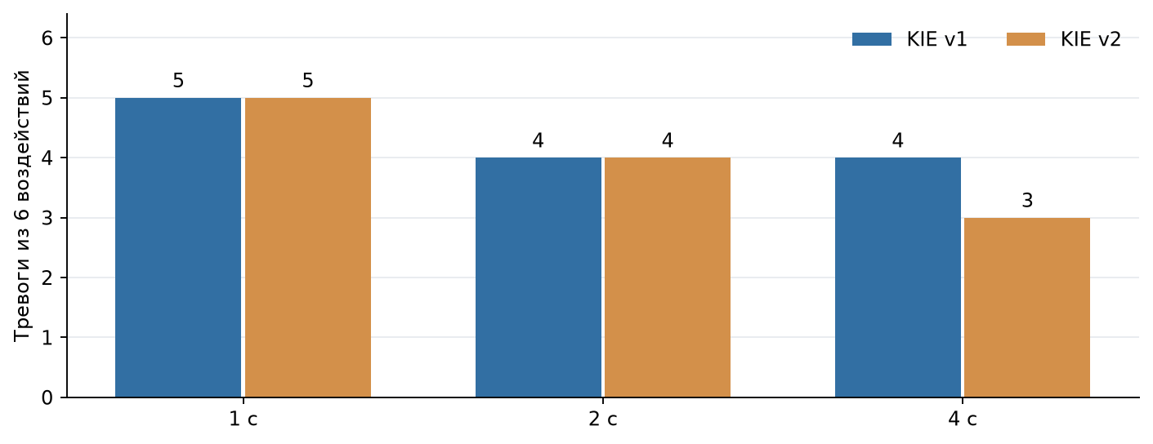
Рис. 4. Решения KIE v1 и v2 для коротких скрытых всплесков
5. Обсуждение результатов и границы применимости
Полученные данные позволяют выделить три различных источника неопределенности. Первый связан с самим внешним свидетелем. При неподвижной границе двухсекундного окна короткий всплеск может разделяться на две части, каждая из которых не достигает порога. Скользящее окно устраняет именно эту зависимость от произвольно выбранного начала ячейки; оно не повышает чувствительность KIE и не свидетельствует об увеличении физической интенсивности трафика.
Второй источник — дискретность отчетов о состоянии NRF. При периоде 4 с короткое воздействие может не пересечься с интервалом, в котором фиксируется активное сокрытие. Поэтому назначение режима «скрытый» не всегда означает подтвержденное воздействие на измерение. Кроме того, смещение границы последующего окна с t₀ + 3 до t₀ + 4 с изменяет число признанных откликов, но не гарантирует снижения числа ложных тревог. Наблюдаемые при 4 с ложные обвинения показывают, что увеличение времени ожидания и разрежение опроса требуют совместной проверки, а не отдельной настройки по одной группе событий.
Третий источник связан с достоверностью подписанной телеметрии. HMAC защищает сообщение от незаметного изменения при сохранности ключа, однако скомпрометированный измеритель способен подписать неверное значение. По этой причине пакетная запись рассматривается как отдельный источник свидетельств, а целостность, полнота и семантическая правильность отчетов оцениваются раздельно. Подход соответствует общим требованиям к регистрации и анализу инцидентов [48–50], но не реализует универсальную систему доверенной аттестации состояния сетевой функции.
При интерпретации результатов необходимо учитывать, что оба процесса захвата работали на одном loopback-интерфейсе и использовали общий механизм декодирования HTTP/2. Общими оставались программная реализация Open5GS, семейство KIE и инфраструктура одной исследовательской группы. Кроме того, на каждый период опроса приходилось лишь две новые виртуальные среды. Поэтому доли 5/6 или 3/6 представляют собой описательные частоты для заданных воздействий, а не статистически обоснованные показатели полноты обнаружения в сети оператора. Отсутствие ложных сетевых всплесков в 24 контролях также не дает основания утверждать нулевую эксплуатационную частоту ложных тревог.
Наконец, эксперимент проводился с контролируемым потоком запросов и локальным сокрытием отчетов, а не с реальным нарушителем, владеющим сетевой функцией. Производственная SBA может использовать TLS, сервисные прокси, распределенные экземпляры NRF и иные условия наблюдения [8, 13]. В защищенном канале пассивный наблюдатель без разрешенного доступа к расшифрованным метаданным не сможет непосредственно восстановить HTTP/2-метод и путь запроса. Следовательно, перенос предложенной схемы требует определения допустимой точки наблюдения и отдельной оценки нагрузки, потерь, рассинхронизации часов и доверия к источникам.
Перспективным продолжением является испытание на физически разнесенных наблюдателях с независимыми реализациями декодирования, проверка нескольких версий Open5GS и иных реализаций 5G Core, расширение набора фоновых нагрузок и переход от описательных долей к анализу по независимым развертываниям. Для сопоставления с действующей сетью необходимы согласованные критерии качества обнаружения и процедура сохранения пакетных доказательств.
Сопоставление экспериментальных наблюдений с исследованиями скользящих окон показывает, что ошибка фиксированной временной сетки должна рассматриваться отдельно от ошибок телеметрии [40, 41, 51]. Для исходной серии исправление пакетного свидетеля увеличило число установленных событий с 129 до 144, но не изменило правила KIE. Это принципиально иной эффект, чем изменение горизонта подтверждения в v2. В частности, известный из предварительных испытаний граничный случай с первым положительным CPU-отсчетом через 3,177 с объясняет необходимость исследования задержки опроса, но не служит основанием для переноса результатов ранней трехсредовой серии на 18 новых виртуальных развертываний [42]. Последние представлены в настоящей статье отдельно: 12 сред исходной серии и 6 сред проспективной проверки.
Возможная количественная оценка ошибок должна учитывать зависимость повторов внутри одной среды. Наблюдения 18/18 в отдельном раннем тесте либо 0/24 сетевых ложных событий в контрольных окнах не означают гарантированную полноту или нулевую вероятность ошибки при эксплуатации. Для будущих серий целесообразны заранее заданные показатели event-level recall, false-accusation rate, доля решений «неизвестно», потери пакетного наблюдателя и задержка первой тревоги. При сравнении нескольких режимов следует учитывать структуру связанных наблюдений, применять интервальные оценки и при необходимости корректировать множественные проверки [54–56]. Первичной единицей обобщения должна оставаться независимо подготовленная среда, а не отдельное перекрывающееся окно.
Заключение
Разработан и экспериментально проверен порядок сопоставления пакетного события в сервисно-ориентированной сети 5G с подписанной телеметрией функции NRF. Его принципиальная особенность состоит в том, что наличие всплеска и время его начала определяются по HTTP/2-пакетам до обращения к данным контролируемого измерителя и до раскрытия меток сценария.
На архивных данных 12 сред применение скользящего двухсекундного окна восстановило 15 событий, не прошедших прежний контроль по неподвижным интервалам, и обеспечило пакетное подтверждение всех 144 вмешательств. В новой проспективной серии на шести средах получено согласованное подтверждение 72/72 событий двумя процессами захвата и отсутствие ложных сетевых всплесков в 24 отрицательных контрольных окнах. Одновременно установлено, что короткие скрытые воздействия и период опроса 4 с остаются источниками неоднозначных решений KIE; для коротких правдивых воздействий при этом периоде зафиксированы 3/6 ложных тревог v1 и 2/6 v2.
Следовательно, независимое установление сетевого события повышает проверяемость исходных данных, но не устраняет ограничений дискретного мониторинга. Практическое применение метода возможно лишь при отдельном подтверждении полноты наблюдения, корректности криптографического происхождения отчетов и устойчивости критериев к изменению сетевой нагрузки.
Воспроизводимость и доступность данных
Протоколы, исходный код, тесты и журналы выполнения размещены в репозитории: https://github.com/verge88/signal_network_sim. Проспективная проверка: https://github.com/verge88/signal_network_sim/actions/runs/37941500023; сводный архив: https://github.com/verge88/signal_network_sim/actions/runs/37941500023/artifacts/11622038501; экспериментальная ветвь и материалы: https://github.com/verge88/signal_network_sim/pull/15. Исторический пересчет: https://github.com/verge88/signal_network_sim/actions/runs/37937002087. Архивы GitHub Actions имеют ограниченный срок хранения, поэтому для публикации необходима долговременная копия исходных свидетельств. В настоящем тексте KIE v1/v2 рассматривается исключительно как исследовательская реализация. Данные ранее проведенных предварительных серий и новые результаты не объединяются в единую статистическую выборку. Порядок публикации и проверки исследовательских артефактов соотнесен с требованиями воспроизводимости [53].

ЛИТЕРАТУРА
1. Матвеев В. А., Бельфер Р. А., Глинская Е. В. Оценка уровня риска безопасности атаки DoS-функций маршрутизации системы сигнализации ОКС-7 в сети GSM // Вестник МГТУ им. Н. Э. Баумана. Сер. Приборостроение. 2015. № 4. С. 127–138. DOI: 10.18698/0236-3933-2015-4-127-138.
2. Матвеев В. А., Морозов А. М. Анализ результатов испытаний действующей сети нового поколения NGN на уязвимость к атакам DoS // Вестник МГТУ им. Н. Э. Баумана. Сер. Приборостроение. 2013. № 3. С. 43–57.
3. 3GPP. TS 23.501. System Architecture for the 5G System (5GS). URL: https://www.3gpp.org/ftp/Specs/archive/23_series/23.501/ (дата обращения: 09.10.2026).
4. 3GPP. TS 23.502. Procedures for the 5G System (5GS). URL: https://www.3gpp.org/ftp/Specs/archive/23_series/23.502/ (дата обращения: 09.10.2026).
5. 3GPP. TS 29.500. 5G System; Technical Realization of Service Based Architecture; Stage 3. URL: https://www.3gpp.org/ftp/Specs/archive/29_series/29.500/ (дата обращения: 09.10.2026).
6. 3GPP. TS 29.501. 5G System; Principles and Guidelines for Services Definition; Stage 3. URL: https://www.3gpp.org/ftp/Specs/archive/29_series/29.501/ (дата обращения: 09.10.2026).
7. 3GPP. TS 29.510. 5G System; Network Function Repository Services; Stage 3. URL: https://www.3gpp.org/ftp/Specs/archive/29_series/29.510/ (дата обращения: 09.10.2026).
8. 3GPP. TS 33.501. Security Architecture and Procedures for 5G System. URL: https://www.3gpp.org/ftp/Specs/archive/33_series/33.501/ (дата обращения: 09.10.2026).
9. Thomson M., Benfield C. HTTP/2. RFC 9113. IETF, 2022. DOI: 10.17487/RFC9113.
10. Fielding R., Nottingham M., Reschke J. HTTP Semantics. RFC 9110. IETF, 2022. DOI: 10.17487/RFC9110.
11. Wehbe N., Alameddine H. A., Pourzandi M., Bou-Harb E., Assi C. A Security Assessment of HTTP/2 Usage in 5G Service-Based Architecture // IEEE Communications Magazine. 2023. Vol. 61, no. 1. P. 48–54. DOI: 10.1109/MCOM.001.2200183.
12. Wehbe N., Alameddine H. A., Pourzandi M., Assi C. 5GShield: HTTP/2 Anomaly Detection in 5G Service-Based Architecture // 2023 IFIP Networking Conference. 2023. P. 1–9. DOI: 10.23919/IFIPNetworking57963.2023.10186410.
13. Rescorla E. The Transport Layer Security (TLS) Protocol Version 1.3. RFC 8446. IETF, 2018. DOI: 10.17487/RFC8446.
14. Hardt D. The OAuth 2.0 Authorization Framework. RFC 6749. IETF, 2012. DOI: 10.17487/RFC6749.
15. Bertocci V. JSON Web Token (JWT) Profile for OAuth 2.0 Access Tokens. RFC 9068. IETF, 2021. DOI: 10.17487/RFC9068.
16. Jones M., Bradley J., Sakimura N. JSON Web Signature (JWS). RFC 7515. IETF, 2015. DOI: 10.17487/RFC7515.
17. 3GPP. TS 28.552. Management and Orchestration; 5G Performance Measurements. URL: https://www.3gpp.org/ftp/Specs/archive/28_series/28.552/ (дата обращения: 10.10.2026).
18. ENISA. ENISA Threat Landscape for 5G Networks. European Union Agency for Cybersecurity, 2019. URL: https://www.enisa.europa.eu/publications/enisa-threat-landscape-for-5g-networks (дата обращения: 09.10.2026).
19. Wireshark Foundation. Wireshark User's Guide. URL: https://www.wireshark.org/docs/wsug_html_chunked/ (дата обращения: 09.10.2026).
20. Wireshark Foundation. Display Filter Reference: HyperText Transfer Protocol 2. URL: https://www.wireshark.org/docs/dfref/h/http2.html (дата обращения: 10.10.2026).
21. Wireshark Foundation. TShark Manual. URL: https://www.wireshark.org/docs/man-pages/tshark.html (дата обращения: 10.10.2026).
22. Dolente F., Garroppo R. G., Pagano M. A Vulnerability Assessment of Open-Source Implementations of Fifth-Generation Core Network Functions // Future Internet. 2024. Vol. 16, no. 1. Art. 1. DOI: 10.3390/fi16010001.
23. Živković B., Čiča Z. Network Traffic Capturing in Open-Source 5G Core Network Platform // IcETRAN. 2023. DOI: 10.1109/IcETRAN59631.2023.10192225.
24. Open5GS Project. Open5GS: Open Source Implementation of 5G Core and EPC. URL: https://github.com/open5gs/open5gs (дата обращения: 09.10.2026).
25. Open5GS Project. Release Notes. URL: https://open5gs.org/open5gs/release/ (дата обращения: 10.10.2026).
26. Zhang R., Lin Y., Chen S., Mo Z. A Multi-Node 5G Core Network Testbed Developed from Open5GS // ICCC. 2023. DOI: 10.1109/ICCC59590.2023.10507325.
27. Lando G., Schierholt L. A. F., Milesi M. P., Wickboldt J. A. Evaluating the Performance of Open Source Software Implementations of the 5G Network Core // IEEE/IFIP NOMS. 2023. DOI: 10.1109/NOMS56928.2023.10154399.
28. Cao J., Ma M., Li H., Ma R., Sun Y., Yu P., Xiong L. A Survey on Security Aspects for 3GPP 5G Networks // IEEE Communications Surveys & Tutorials. 2020. Vol. 22, no. 1. P. 170–195. DOI: 10.1109/COMST.2019.2951818.
29. Tang Q., Ermis O., Nguyen C. D., De Oliveira A., Hirtzig A. A Systematic Analysis of 5G Networks With a Focus on 5G Core Security // IEEE Access. 2022. Vol. 10. P. 18298–18319. DOI: 10.1109/ACCESS.2022.3151000.
30. Køien G. M. On Threats to the 5G Service Based Architecture // Wireless Personal Communications. 2021. Vol. 119. P. 97–116. DOI: 10.1007/s11277-021-08200-0.
31. Loureiro L., Pereira V., Cruz T., Simões P. Enhancing 5G Core Security with eBPF/XDP // IEEE/IFIP NOMS. 2024. DOI: 10.1109/NOMS59830.2024.10575063.
32. Gopikrishnan A., Prakash A., Hein C., Mößner K., Corici M.-I., Magedanz T. Anomaly Detection using a Semi-Supervised Deep Learning Model on Open 5G Core Metrics during User-Equipment Registration // IEEE CSCN. 2023. P. 106–112. DOI: 10.1109/CSCN60443.2023.10453203.
33. Dong Y., Yang T., Al Ishtiaq A. et al. CoreCrisis: Threat-Guided and Context-Aware Iterative Learning and Fuzzing of 5G Core Networks // 34th USENIX Security Symposium. 2025. P. 5287–5306.
34. Machine Learning for Mirai Attack Detection in 5G-Enabled IoT Networks // Wireless Days. 2025. DOI: 10.1109/WD67713.2025.11302620. [Сведения об авторах требуют уточнения.]
35. Denning D. E. An Intrusion-Detection Model // IEEE Transactions on Software Engineering. 1987. Vol. SE-13, no. 2. P. 222–232. DOI: 10.1109/TSE.1987.232894.
36. Paxson V. Bro: A System for Detecting Network Intruders in Real-Time // Computer Networks. 1999. Vol. 31, no. 23–24. P. 2435–2463. DOI: 10.1016/S1389-1286(99)00112-7.
37. Sommer R., Paxson V. Outside the Closed World: On Using Machine Learning for Network Intrusion Detection // 2010 IEEE Symposium on Security and Privacy. 2010. P. 305–316. DOI: 10.1109/SP.2010.25.
38. Lakhina A., Crovella M., Diot C. Diagnosing Network-Wide Traffic Anomalies // Proceedings of ACM SIGCOMM 2004. 2004. P. 219–230. DOI: 10.1145/1015467.1015492.
39. Patcha A., Park J.-M. An Overview of Anomaly Detection Techniques: Existing Solutions and Latest Technological Trends // Computer Networks. 2007. Vol. 51, no. 12. P. 3448–3470. DOI: 10.1016/j.comnet.2007.02.001.
40. Bifet A., Gavaldà R. Learning from Time-Changing Data with Adaptive Windowing // SDM. 2007. P. 443–448. DOI: 10.1137/1.9781611972771.42.
41. Das A., Hoffmann H., Aiken A. Flexible Windowing for Correlation-Aware Ranking in Anomalous Environments // IEEE ICDM. 2025. P. 1135–1144. DOI: 10.1109/ICDM65498.2025.00122.
42. signal_network_sim. Экспериментальные протоколы и исходные данные Open5GS KIE: архивный пересчет, репликация и пакетная верификация. 2026. URL: https://github.com/verge88/signal_network_sim (дата обращения: 10.10.2026).
43. Krawczyk H., Bellare M., Canetti R. HMAC: Keyed-Hashing for Message Authentication. RFC 2104. IETF, 1997. DOI: 10.17487/RFC2104.
44. NIST. The Keyed-Hash Message Authentication Code (HMAC). FIPS PUB 198-1. 2008. DOI: 10.6028/NIST.FIPS.198-1.
45. Nystrom M. Identifiers and Test Vectors for HMAC-SHA-224, HMAC-SHA-256, HMAC-SHA-384, and HMAC-SHA-512. RFC 4231. IETF, 2005. DOI: 10.17487/RFC4231.
46. NIST. Secure Hash Standard (SHS). FIPS PUB 180-4. 2015. DOI: 10.6028/NIST.FIPS.180-4.
47. Adams C., Cain P., Pinkas D., Zuccherato R. Internet X.509 Public Key Infrastructure Time-Stamp Protocol (TSP). RFC 3161. IETF, 2001. DOI: 10.17487/RFC3161.
48. Kent K., Souppaya M. Guide to Computer Security Log Management. NIST SP 800-92. NIST, 2006. DOI: 10.6028/NIST.SP.800-92.
49. Dempsey K., Chawla N., Johnson A., Johnston R., Jones A. C., Orebaugh A., Scholl M., Stine K. Information Security Continuous Monitoring (ISCM) for Federal Information Systems and Organizations. NIST SP 800-137. NIST, 2011. DOI: 10.6028/NIST.SP.800-137.
50. Cichonski P., Millar T., Grance T., Scarfone K. Computer Security Incident Handling Guide. NIST SP 800-61 Rev. 2. NIST, 2012. DOI: 10.6028/NIST.SP.800-61r2.
51. Datar M., Gionis A., Indyk P., Motwani R. Maintaining Stream Statistics over Sliding Windows // SIAM Journal on Computing. 2002. Vol. 31, no. 6. P. 1794–1813. DOI: 10.1137/S0097539701398363.
52. Mirsky Y., Doitshman T., Elovici Y., Shabtai A. Kitsune: An Ensemble of Autoencoders for Online Network Intrusion Detection // NDSS Symposium. 2018. DOI: 10.14722/ndss.2018.23204.
53. USENIX Security Symposium. Artifact Evaluation: Availability, Functionality and Reproducibility Requirements. 2026. URL: https://www.usenix.org/conference/usenixsecurity26 (дата обращения: 10.10.2026).
54. Davis J., Goadrich M. The Relationship Between Precision-Recall and ROC Curves // ICML. 2006. P. 233–240. DOI: 10.1145/1143844.1143874.
55. Wilcoxon F. Individual Comparisons by Ranking Methods // Biometrics Bulletin. 1945. Vol. 1, no. 6. P. 80–83. DOI: 10.2307/3001968.
56. Holm S. A Simple Sequentially Rejective Multiple Test Procedure // Scandinavian Journal of Statistics. 1979. Vol. 6, no. 2. P. 65–70.
57. The Tcpdump Group. tcpdump and libpcap. URL: https://www.tcpdump.org/ (дата обращения: 09.10.2026).
ПРИЛОЖЕНИЕ. ИСХОДНЫЕ ДИАГРАММЫ MERMAID
Диаграммы 1–4 представлены в документе в виде изображений. Их редактируемые исходные тексты Mermaid сохранены рядом с рукописью в каталоге diagrams/; логика рисунков полностью соответствует тексту статьи.

